Martes
29
de Septiembre

Segundo de Secundaria
Formación Cívica y Ética
¿Cuáles son los desafíos para ejercer las libertades fundamentales en mi país?

Aprendizaje esperado: Argumenta sobre la vigencia de las libertades fundamentales como garantías de todo ciudadano y reconoce sus desafíos.

Énfasis: Analizar los desafíos para el ejercicio de las libertades fundamentales en México.

¿Qué vamos a aprender?

Examinarás en cuáles son los desafíos que dificultan el ejercicio de las libertades fundamentales en el país. Lo anterior, con la finalidad de que reflexiones acerca de ellos y de qué podrías hacer para ejercerlas a pesar de esas circunstancias que las limitan.

Emplearás el pensamiento crítico, es decir, analizarás un problema o situación y comprenderás sus efectos, para luego pensar en opciones o alternativas.

¿Qué hacemos?

Inicia con la siguiente reflexión:

Seguramente has leído o escuchado acerca de las diversas situaciones o problemas que hay en el país. Puede que algunas de esas situaciones sean cercanas a ti o sepas de ellas; por ejemplo, la pobreza, la violencia, las actividades ilícitas como la trata de personas o el narcotráfico, la marginación, la discriminación, la desigualdad social o ciertas costumbres que atentan contra la dignidad de las personas, entre otras.

Es probable, que en la localidad o municipio donde se desenvuelven no existan esas situaciones, pero hay lugares del país donde los adolescentes se enfrentan a una o varias, de forma cotidiana, y se convierten en un obstáculo para el ejercicio de las libertades fundamentales.

Por tal razón, es necesario que los identifiques y reflexiones en torno a ello, para que, a lo largo de tu formación académica y como parte de tu participación ciudadana, propongan ideas y emprendan acciones que permitan difundir la importancia del ejercicio de las libertades fundamentales en tu entorno y así evitar que problemas como los que se mencionaron afecten tu ejercicio.

La reflexión anterior permite comprender lo importante que es analizar los desafíos que existen para el ejercicio de las libertades.

Las libertades fundamentales están reconocidas y garantizadas en la Carta Magna del país y en diversas leyes, por ejemplo, en la Ley General de Niñas, Niños y Adolescentes.

A continuación, realiza la siguiente actividad.

Anota tus respuestas o ideas sobre las siguientes preguntas:

¿Qué son las libertades fundamentales?
¿Por qué se les llama libertades fundamentales?

Puedes plasmarlas también en un organizador gráfico, como un cuadro sinóptico o un mapa mental o elaborar un collage. Se tan creativos como quieras.

Se llaman libertades fundamentales porque están reconocidas y garantizadas en el marco jurídico de los países, es decir, en las leyes. Esas libertades fundamentales se sustentan en la dignidad humana.

En nuestro país, la Constitución Política de los Estados Mexicanos, y varias leyes más, promueven y garantizan las libertades fundamentales; sin embargo, depende de todas las personas propiciar las condiciones para ejercerlas a plenitud.

Al hablar de libertades fundamentales, se hace referencia a las distintas expresiones de la libertad, que permiten a las personas manifestar su forma de pensar y desenvolverse, así como participar en la vida social, política y económica del país.

Libertades fundamentales.

La libertad de pensamiento, conciencia y religión se refiere a que las personas son libres de tener sus propias ideas o convicciones, así como participar de manera pública o privada en actos de culto, conforme a sus creencias.

La libertad de expresión faculta a las personas a manifestar sus ideas y difundir opiniones e información, a través de diferentes medios.

La libertad de asociación es el derecho de vincularse y reunirse pacíficamente para defender sus intereses o bien para participar en asuntos públicos.

La libertad de tránsito es el derecho a desplazarse libremente por el país.

Para que éstas sean respetadas, además de saber cuáles son, es importante reconocer que existen desafíos que pueden llegar a impedir el ejercicio de dichas libertades.

A continuación, observa el siguiente video en relación con algunos de los desafíos que existen en ciertos países. Reflexiona si en el país prevalecen las limitantes que se mencionan o si existen otras. Anota en tu cuaderno los desafíos que vayas identificando.

Desafíos de la libertad en la adolescencia.
https://www.youtube.com/watch?v=M3nG8veE52Q

En el video se mencionan casos donde el ejercicio de la libertad tiene restricciones porque así lo establecen las leyes o bien, por determinadas costumbres.

Algunos de los desafíos que se mencionan, fueron la falta de oportunidades, el embarazo temprano, el matrimonio a temprana edad o el trabajo infantil.

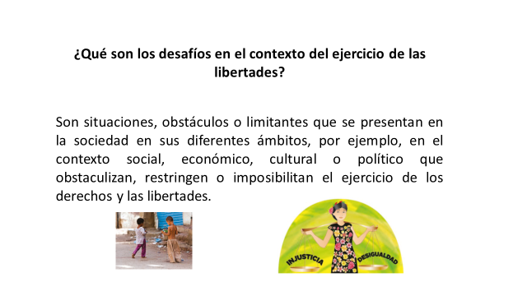

Por ejemplo, en las guerras, las personas enfrentan situaciones que les impiden incluso decidir sobre su propia existencia, como sucedió durante la Segunda Guerra Mundial, donde miles de personas fueron privadas de su libertad en los campos de concentración. Se trata de un desafío porque se deben tomar decisiones para superar los obstáculos, desde lo individual y lo colectivo.

En nuestro país, existen muchos desafíos que también afectan el ejercicio de las libertades.

¿Por qué se considera un desafío, por ejemplo, que a las mujeres no se les permita ir a la escuela en algunos países?

Se considera un desafío, porque es una situación que enfrentan las mujeres y las niñas para ejercer su derecho a la educación y las libertades que esto conlleva, como la libertad de pensamiento o la de expresión.

Los derechos y libertades al estar proclamadas en las leyes son inalienables y no se puede renunciar a ellas; pero, por desgracia muchas mujeres y niñas tienen que luchar o buscar las maneras de recibir educación, incluso de manera clandestina o a escondidas, para evitar ser castigadas.

Por lo tanto, las mujeres y las niñas deben enfrentar cotidianamente esa limitante, debido a la desigualdad de género que se refleja en políticas, costumbres o estereotipos que condicionan los derechos de las mujeres y las niñas, principalmente, promoviendo ideas que van en contra de su dignidad y que restringen sus libertades.

En México, por ejemplo, estaba arraigada la idea, e incluso aún persiste en diversas regiones del país, de que las mujeres no debían estudiar, ya que se consideraba que no era necesario para ellas, porque al casarse sería poco útil tener estudios, pues tendrían que dedicarse al cuidado del hogar y los hijos, mientras el esposo le aportaría lo necesario.

Esto también representa un desafío porque para las mujeres y las niñas de varios lugares de nuestro país, esa es una situación que les impide el acceso a la educación y ejercer a plenitud las libertades fundamentales, por lo tanto, muchas se esfuerzan por enfrentar esa limitante, ya sea migrando a otro lugar o cuestionando esas ideas, hasta tomar la decisión de estudiar sin el consentimiento o acuerdo de sus familiares. Ambos ejemplos hacen referencia a desafíos, porque representan un reto para las mujeres y niñas el poder ir a la escuela.

En el video anterior se habló de Malala, quien fue reconocida por sus acciones cuando era adolescente. Ella tuvo que decidir ir a la escuela a pesar de que en su país estaba prohibido, además generó un blog y se pronunció en favor de la educación para las niñas, lo que puso en riesgo su vida.

Las restricciones relacionadas con el acceso a la educación son uno de los grandes desafíos, porque limitan la libertad de pensamiento, por mencionar un ejemplo.

Sin embargo, en el video se mencionaron otros desafíos que afectan a la adolescencia en diversas partes del mundo, incluyendo México, tales como los matrimonios a temprana edad y los trabajos forzados.

Para facilitar que organices tus anotaciones respecto a los desafíos para ejercer las libertades fundamentales en México, en tu cuaderno, o en una hoja blanca, elabora un mapa mental como el siguiente o, si lo prefieres, puedes hacer un diagrama radial o un collage.

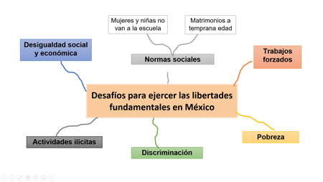
En el centro escribe el título de tu mapa mental: “Desafíos para ejercer las libertades en México”.
A partir de esa frase, traza algunas líneas con distintos colores. Pueden ser cinco o seis.

Al final de cada línea, anotarás los diferentes desafíos que prevalecen en México para ejercer las libertades fundamentales.

Por ejemplo, los desafíos que se han explicado hasta el momento.

Ahora, lee algunos textos sobre adolescentes dando su opinión en la sección Los jóvenes participan en línea.

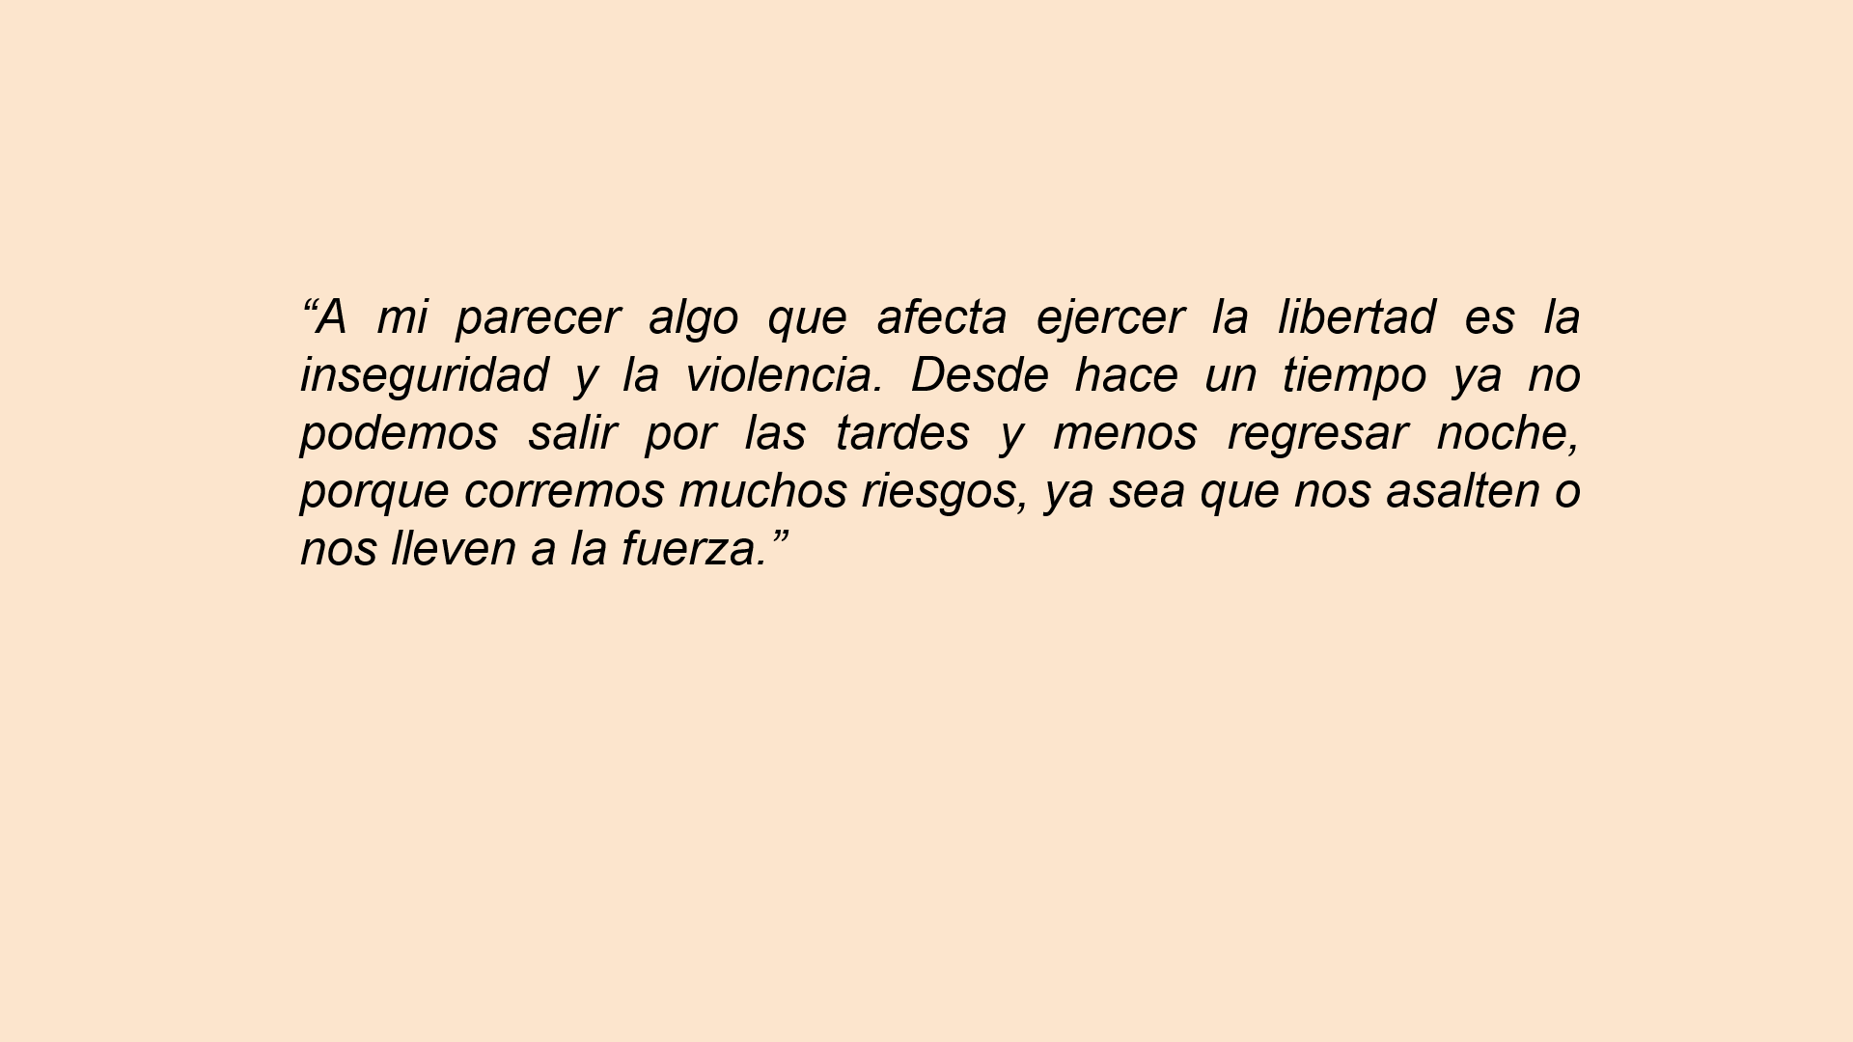

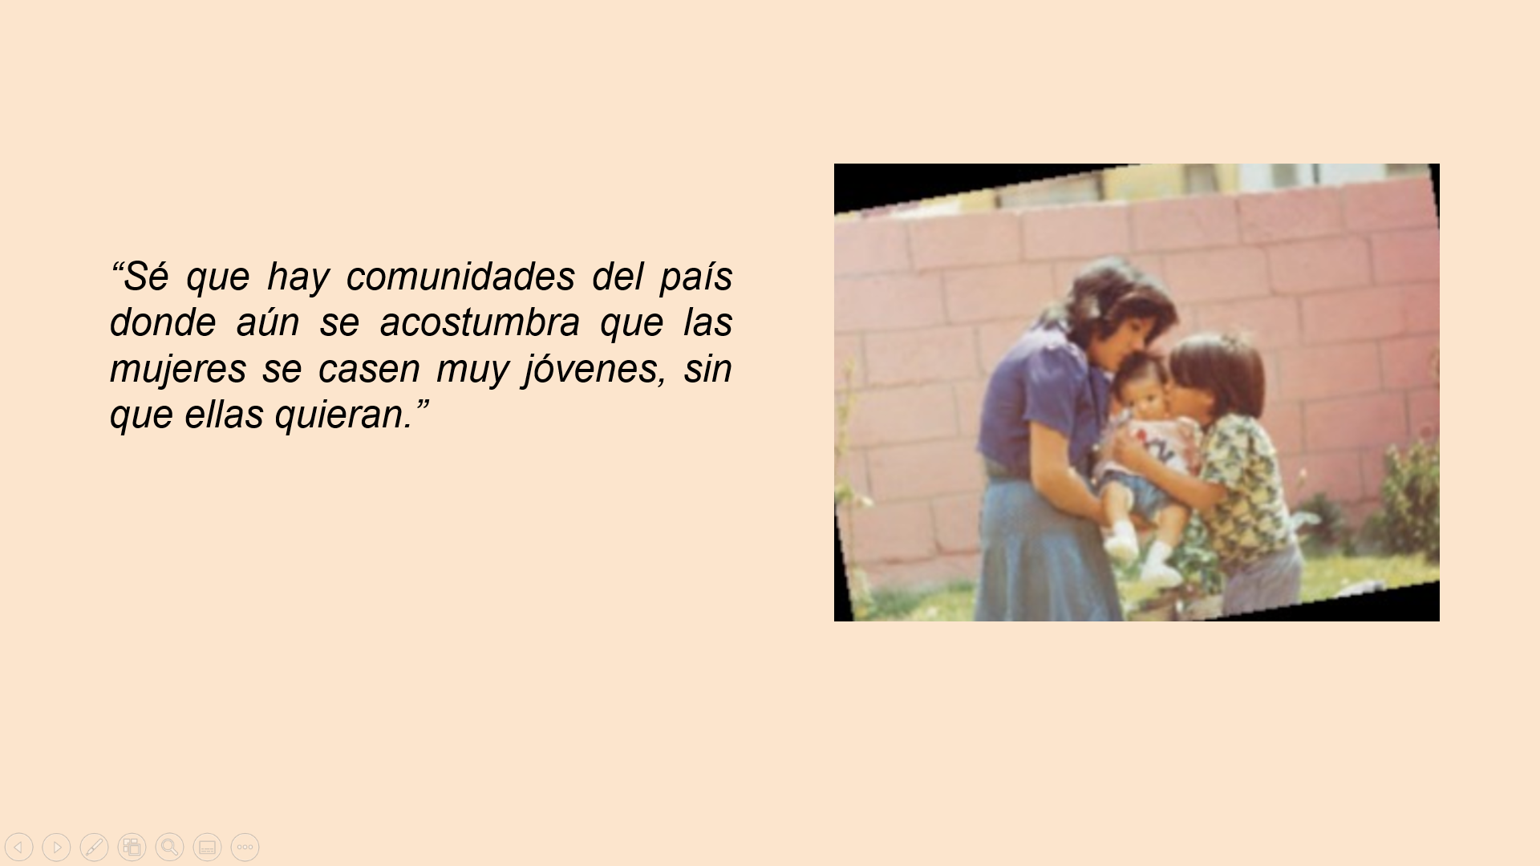

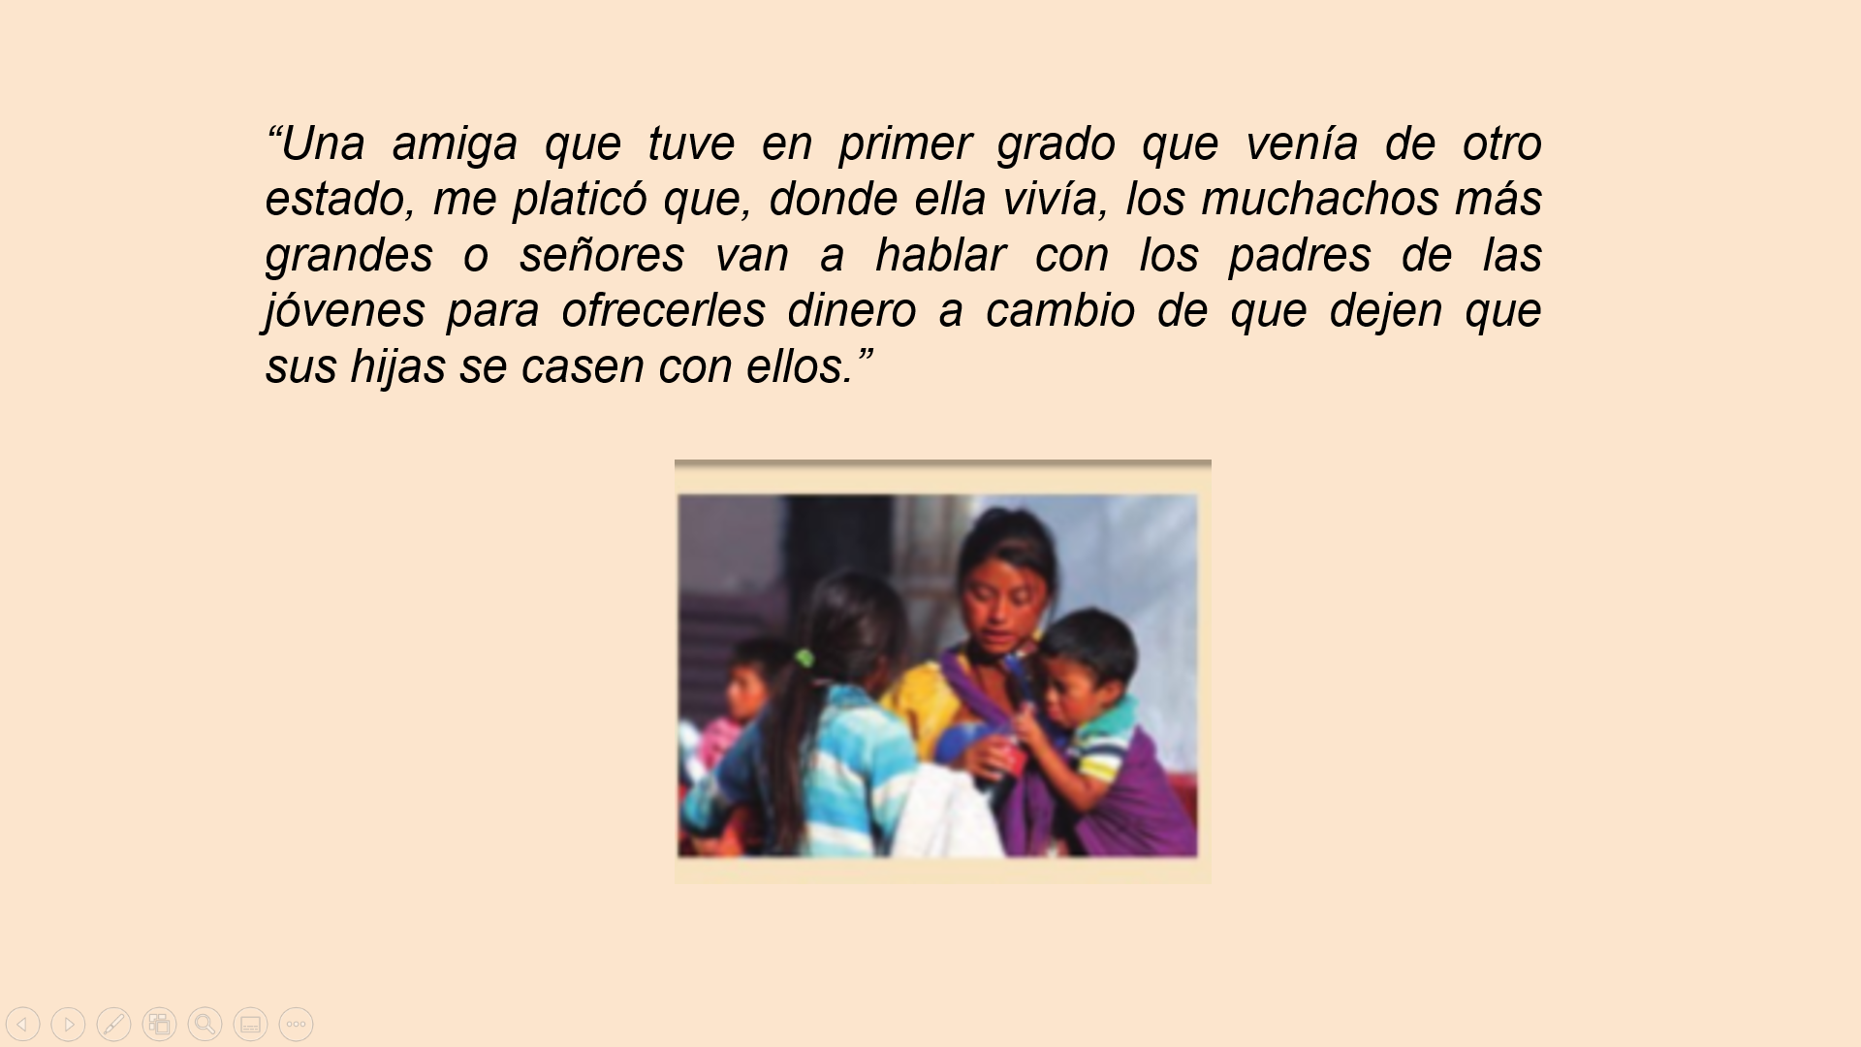

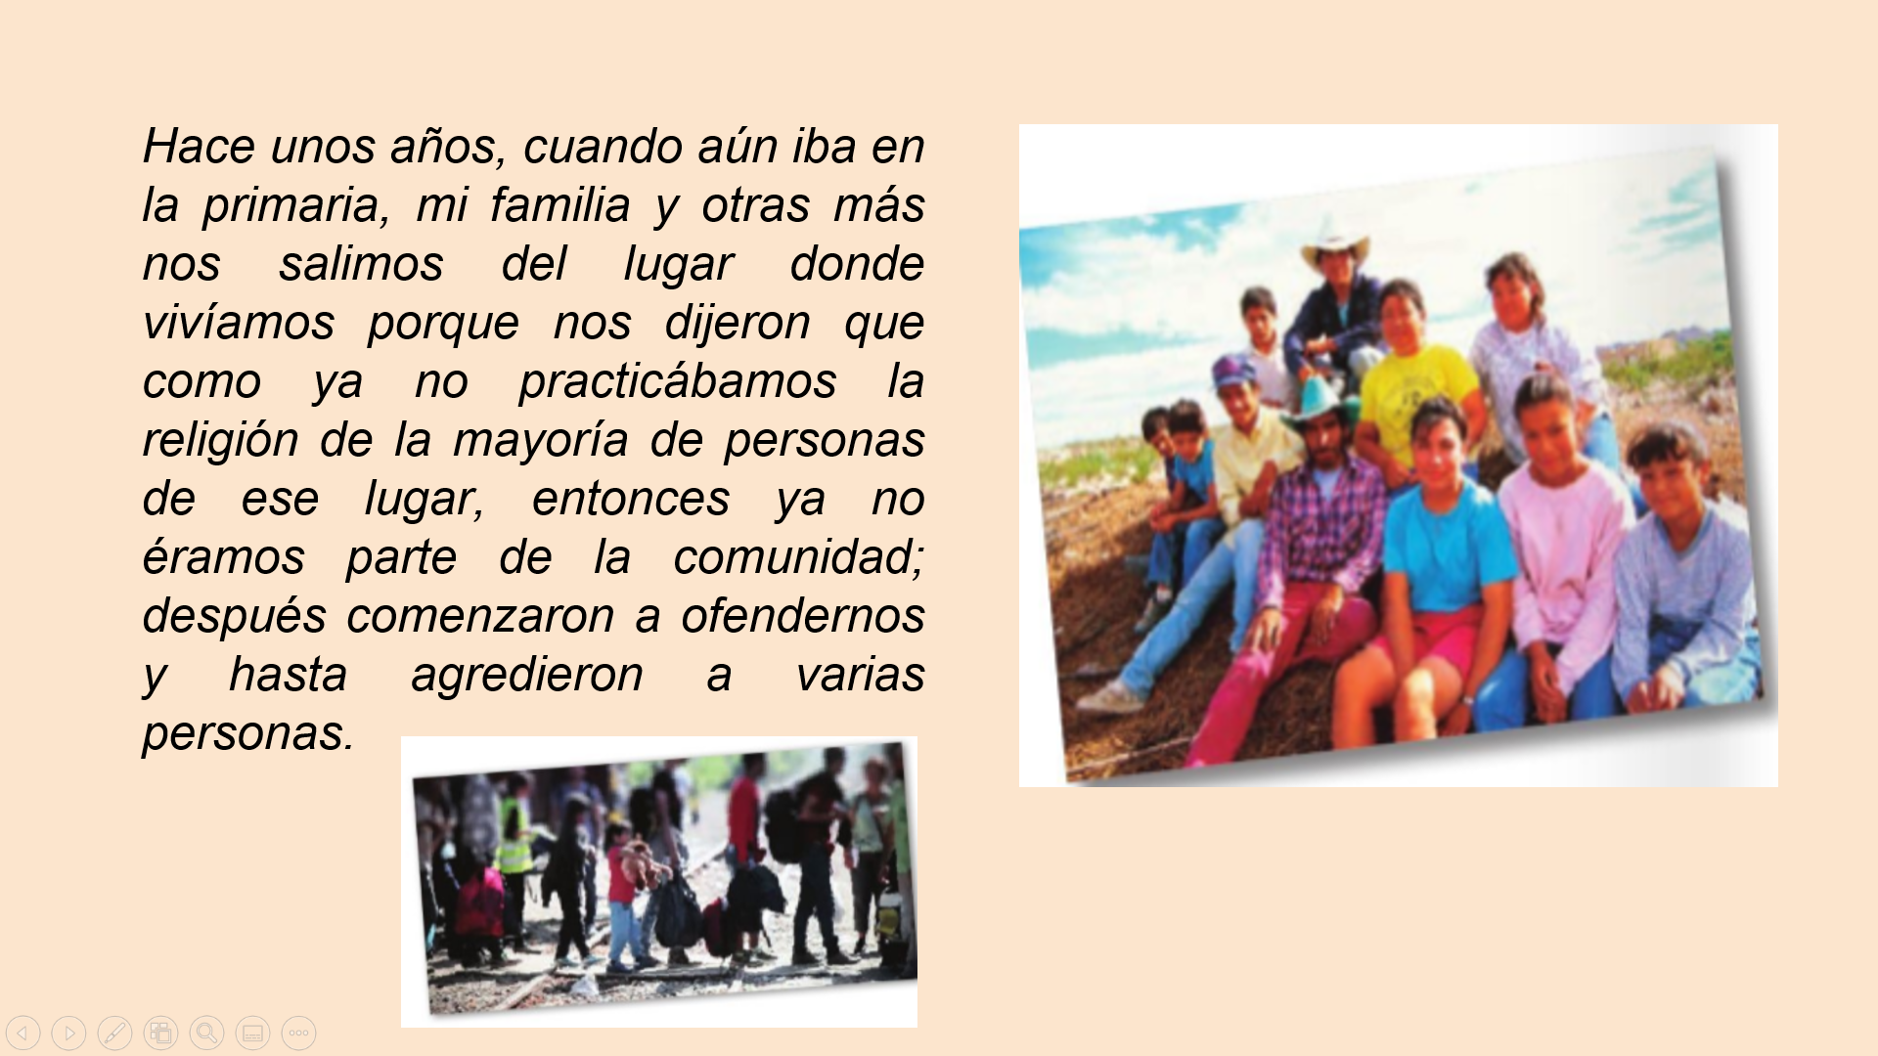

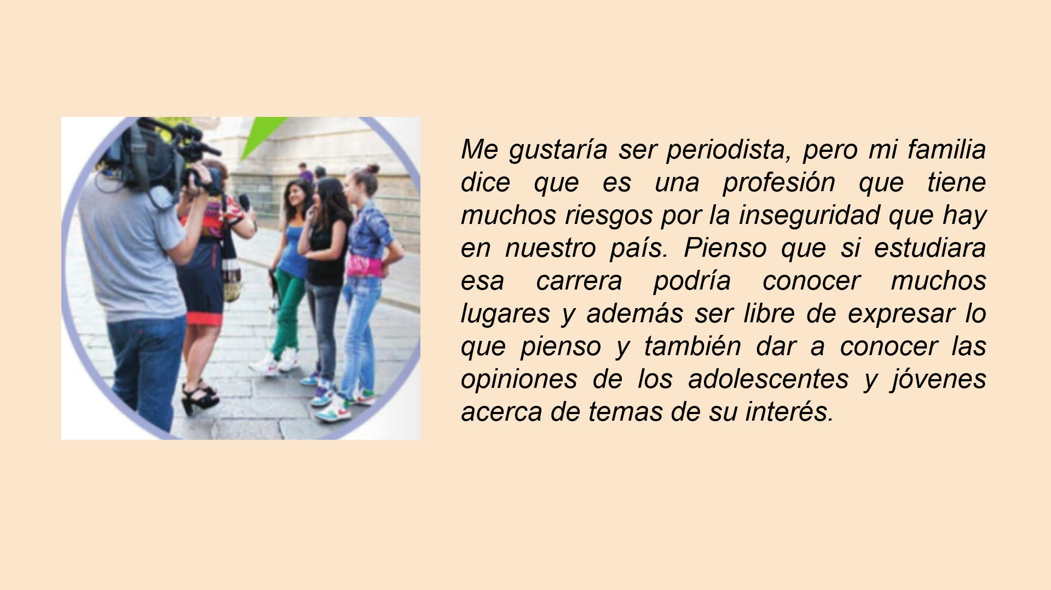

Las opiniones de estos jóvenes muestran distintos desafíos a los que se están enfrentando diariamente. Ahora, responde las siguientes preguntas:

¿Ustedes qué opinan sobre lo que nos contaron?
¿Algunas de estas situaciones suceden en su día a día?
¿Qué otros desafíos consideran que existen en México, que limitan el ejercicio de las libertades fundamentales?
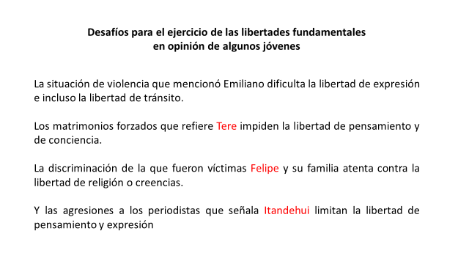

Cada uno de esos desafíos obstaculizan el ejercicio de las libertades fundamentales, por eso es necesario que las y los estudiantes los identifiquen y sepan de qué se tratan para tomar decisiones que les permitan afrontarlos, las libertades fundamentales están proclamadas en las leyes, pero hacerlas efectivas requiere de una cultura basada en el respeto al ejercicio de los derechos y las libertades.

Para complementar la información sobre uno de los desafíos que mencionó Tere, que está relacionado con normas sociales o incluso costumbres, en ciertas partes del país, lee el siguiente dato.

“En México, hasta el año 2019, muchas niñas y adolescentes eran obligadas a casarse con hombres mayores; a veces a cambio de dinero o bienes.”

Desafortunadamente, a pesar de que las leyes en nuestro país establecen que la edad mínima para contraer matrimonio es a los 18 años, esta situación sigue afectando, principalmente, a niñas y adolescentes, e incluso hay varones menores de edad que también son forzados a casarse. En ambos casos, esta situación limita el ejercicio de las libertades.

Además de los desafíos que comentaron los adolescentes, existen varios más, como la pobreza, la marginación, la desigualdad social y económica.

Por ejemplo, el Consejo Nacional de Evaluación de la Política de Desarrollo Social (CONEVAL), señala que…

“La pobreza es un fenómeno con diversas causas que comprende aspectos relacionados con las condiciones de vida que vulneran la dignidad de las personas, limitan sus derechos y las libertades fundamentales”.

Este fenómeno social, afecta a más de la mitad de la población en México y es un obstáculo para el ejercicio de las libertades, porque las personas no tienen las condiciones necesarias para cubrir sus necesidades básicas, tales como alimentación, salud, educación, empleos y otros.

En una situación de pobreza, las personas se ven obligadas a atender las carencias que enfrentan, por lo tanto, se ven limitados en el ejercicio de las libertades como la de expresión o asociación.

La pobreza también propicia que muchos niños y adolescentes tengan que trabajar, incluso exponiéndose a labores riesgosas o que implican largas jornadas, como sucede con quienes se emplean en las labores agrícolas.

Otro desafío, es la discriminación. En nuestro país, se discrimina a los grupos minoritarios como el caso de la población indígena o a las personas con alguna discapacidad.

La población indígena, ha sido segregada cuando se les discrimina por hablar su lengua, usar su vestimenta o bien por sus creencias.

Las personas con discapacidad han sido excluidas de diversos espacios, debido a que no se han promovido las condiciones necesarias para un trato igualitario, por ejemplo, la falta de infraestructura acorde a sus necesidades para desplazarse de un lugar a otro.

La proliferación de actividades ilícitas también constituye un desafío para el ejercicio de las libertades, ya que generan violencia e inseguridad.

Además, como lo comentó Emiliano, afectan la vida de las personas en sus comunidades. Una de esas actividades ilícitas es la trata de personas, que atenta contra niñas, niños, adolescentes y mujeres, quienes muchas veces son privados de sus derechos y libertades. Por otra parte, los grupos criminales reclutan a jóvenes, exponiéndolos, a ellos y a sus familias, a muchos riesgos e incluso la muerte.

Es indispensable estar informados e identificar los desafíos que se han mencionado, así como otros más, para tomar mejores decisiones y promover una cultura en favor del ejercicio de las libertades fundamentales.

Como se comentó al inicio, hay desafíos que se conocen de cerca y otros de los cuales probablemente leíste o te contaron; sin embargo, es necesario saber de qué se tratan, porque afectan a las personas más allá de tu comunidad.

Recapitulando, en esta sesión, se explicó que un desafío hace referencia a situaciones, obstáculos o limitantes que se presentan en la sociedad, en sus diferentes ámbitos.

También se mencionaron algunos de los desafíos a escala mundial, como la prohibición que tienen mujeres y niñas de asistir a las escuelas.

Analizaste algunas situaciones que obstaculizan el ejercicio de las libertades fundamentales en nuestro país, como determinadas normas sociales o leyes locales, la pobreza, la discriminación y las actividades ilícitas.

La finalidad es que tengas el conocimiento de esos desafíos y puedas informarte más. De ser posible, promover acciones en favor de una cultura que procure el respeto a los derechos y las libertades fundamentales.

El Reto de Hoy:

Dialoga con tus familiares acerca de otros desafíos que existen en el país para ejercer las libertades fundamentales y complementa tu mapa mental y tus anotaciones a partir de la información que se ha tratado en esta sesión y compártelo con tus familiares

¡Buen trabajo!

Gracias por tu esfuerzo.

Para saber más:
Lecturas
https://libros.conaliteg.gob.mx/secundaria.html

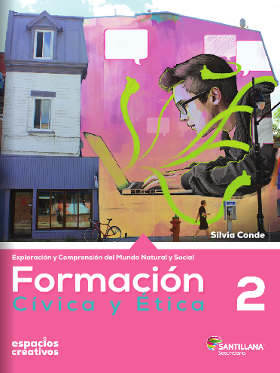
https://www.santillanacontigo.com.mx/libromedia/espacios-creativos/cfc2-ec/mobile.html

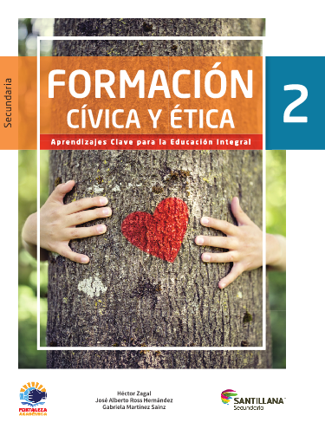
https://www.santillanacontigo.com.mx/libromedia/fortaleza-academica/cfc2fa/mobile.html

https://www.santillanacontigo.com.mx/libromedia/espiral/cfc2-esp/mobile.html

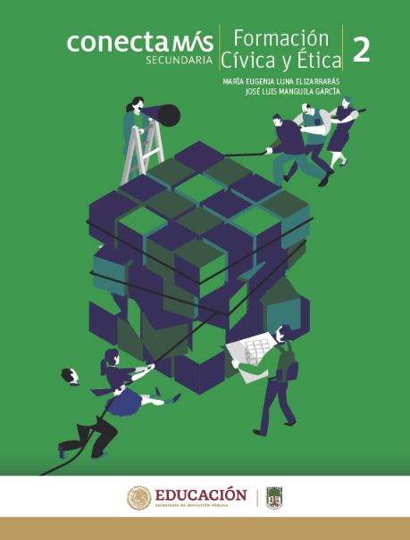
http://guiasdigitales.grupo-sm.com.mx/sites/default/files/guias/184300/index.html

http://guiasdigitales.grupo-sm.com.mx/sites/default/files/guias/170893/index.html

http://conaliteg.esfinge.mx/Formacion_Civica_Etica_2_Innova/

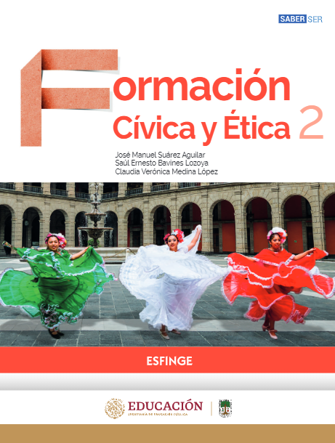
http://conaliteg.esfinge.mx/Formacion_Civica_y_Etica_2_Saber_Ser/

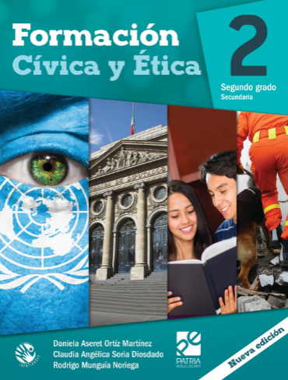
https://digital.latiendadellibrero.com/pdfreader/formacin-cvica-y-tica-250155006

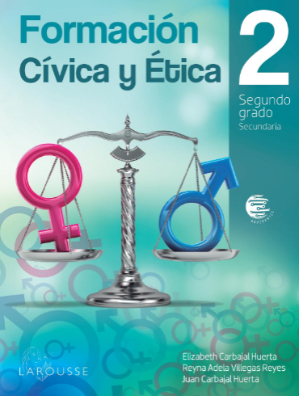
https://digital.latiendadellibrero.com/pdfreader/formacin-cvica-y-tica-250154997

https://digital.latiendadellibrero.com/pdfreader/formacin-cvica-y-tica-250154998

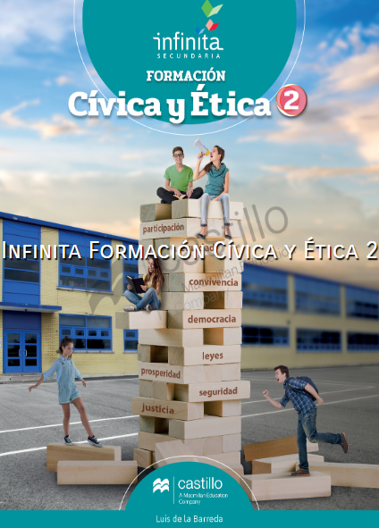
https://recursos.edicionescastillo.com/secundariaspublicas/visualizador/2_fce_inf/index.html#page/1

https://recursos.edicionescastillo.com/secundariaspublicas/visualizador/2_fce_sin/index.html#page/1

